パソコン小話（２５３）
2019/10/18

ＳＤカードの種類について

デジカメなどに使うＳＤカードについて、記述します。
最近は、スマホで何でも済んでしまいますので、デジカメの出番が少なくなり、ＳＤカードもあまり目に触れないかと思います。
しかし、ＳＤカードは年々進化しています。

1．ＳＤカードの大きさ（寸法）

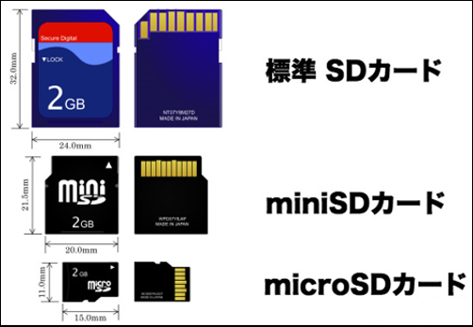

2．ＳＤカードの種類（容量）

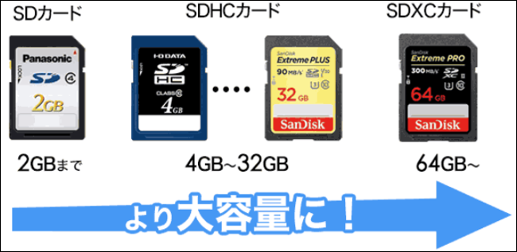
3．ＳＤカードのスピード（転送速度）

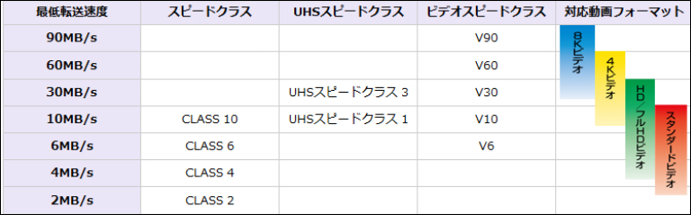

4．規格（インターフェース・端子の配置）

従来品・ＵＨＳ－Ⅰ規格の端子
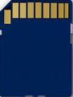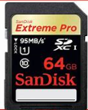

ＵＨＳ－Ⅱ規格の端子
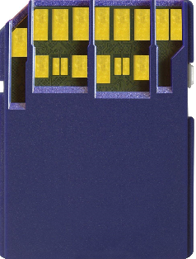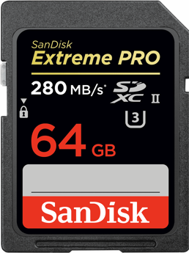

5．ラベル表示の見本

転送速度（90MB/S） SDカードの種類（SDXC） ビデオスピード（V30）

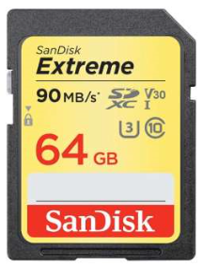
規格(Ⅰ)
（UHS-ⅠとUHS-Ⅱ）の2種類がある）

容量（64GB） ＵＨＳスピードクラス（U3） スピードクラス（C10）

以上ですが、上記のように仕様が複雑です。

まぁ、早い話、容量が同じだったら値段の高い方が高性能と
思っていいでしょう。
以上

